MQ-2烟雾感应模块

1，MQ-2样式图片
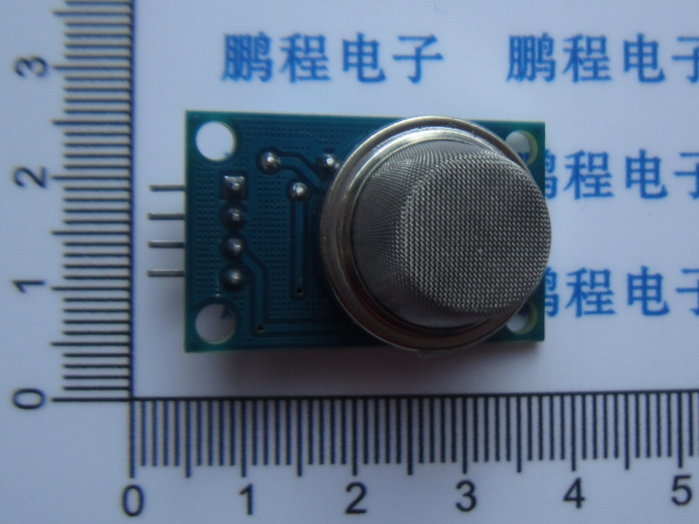
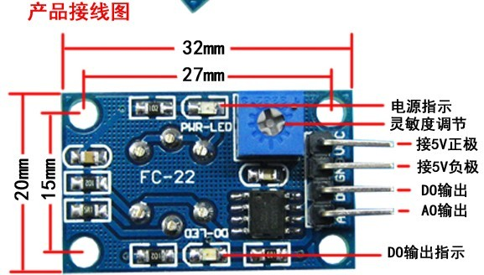

2，模块特点
- 采用优质双面板设计，具有电源指示和TTL信号输出指示；
2、具有DO开关信号（TTL）输出和AO模拟信号输出；
3、TTL输出有效信号为低电平。（当输出低电平时信号灯亮，可直接接单片机或继电器模块）
4、模拟量输出0~5V电压，浓度越高电压越高。
5、对液化气，天然气，城市煤气，烟雾有较好的灵敏度。
6、有四个螺丝孔便于定位；
7、产品外形尺寸：32(L)*20(W)*22(H)
8、具有长期的使用寿命和可靠的稳定性
9、快速的响应恢复特性
10、

3，模块使用说明
解释说明：使用前请预热20S左右
第一步：给模块供5V直流电（注意正负极别接反，否则容易烧毁芯片）。
第二步：如果选择DO,TTL高低电平端，输出信号可以直接接单片机IO口或者接一个NPN型三极管去驱动继电器，电位器在这里用于调节输出电平跳变的阀值。
第三步：如果选择AO，模拟量输出，那样就不用管电位器了，直接将AO脚接AD转换的输入端或者，带有AD功能的单片机，就可以了。根据我们的经验：在正常环境中，即：没有被测气体的环境，设定传感器输出电压值为参考电压，这时，AO端的电压在1V左右，当传感器检测到被测气体时，电压每升高0.1V，实际被测气体的浓度增加200ppm（简单的说：1ppm=1mg/kg=1mg/L=1×10-6 常用来表示气体浓度，或者溶液浓度。），根据这个参数就可以在单片机里面将测得的模拟量电压值转换为浓度值。注意：如果您是用来做精密仪器，请购买市场上标准的校准仪器，不然存在误差，因为，输出浓度和电压关系的比值并非线性，而是趋于线性。
特别提醒：传感器通电后，需要预热20S左右，测量的数据才稳定，传感器发热属于正常现象，因为内部有电热丝，如果烫手就不正常了。

4，模块接口说明
1 VCC 5V工作电压
2 GND 外接GND
3 DO 小板数字开关输出接口（0和1）
4 AO 小板模拟量输出接口

5，基于stm32的烟雾感应模块程序接口说明
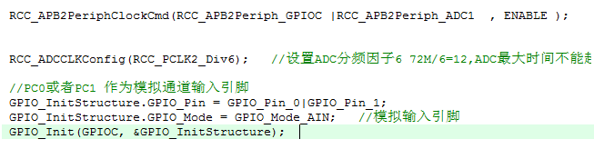
这里使能了GPIOC口，所以定义了PC1和PC0作为模拟通道输入的引脚，对应烟雾感应模块上的模拟量输出接口AO（AO接其中任意一个，数字开关输出接口DO不用接）。
其它见程序。

